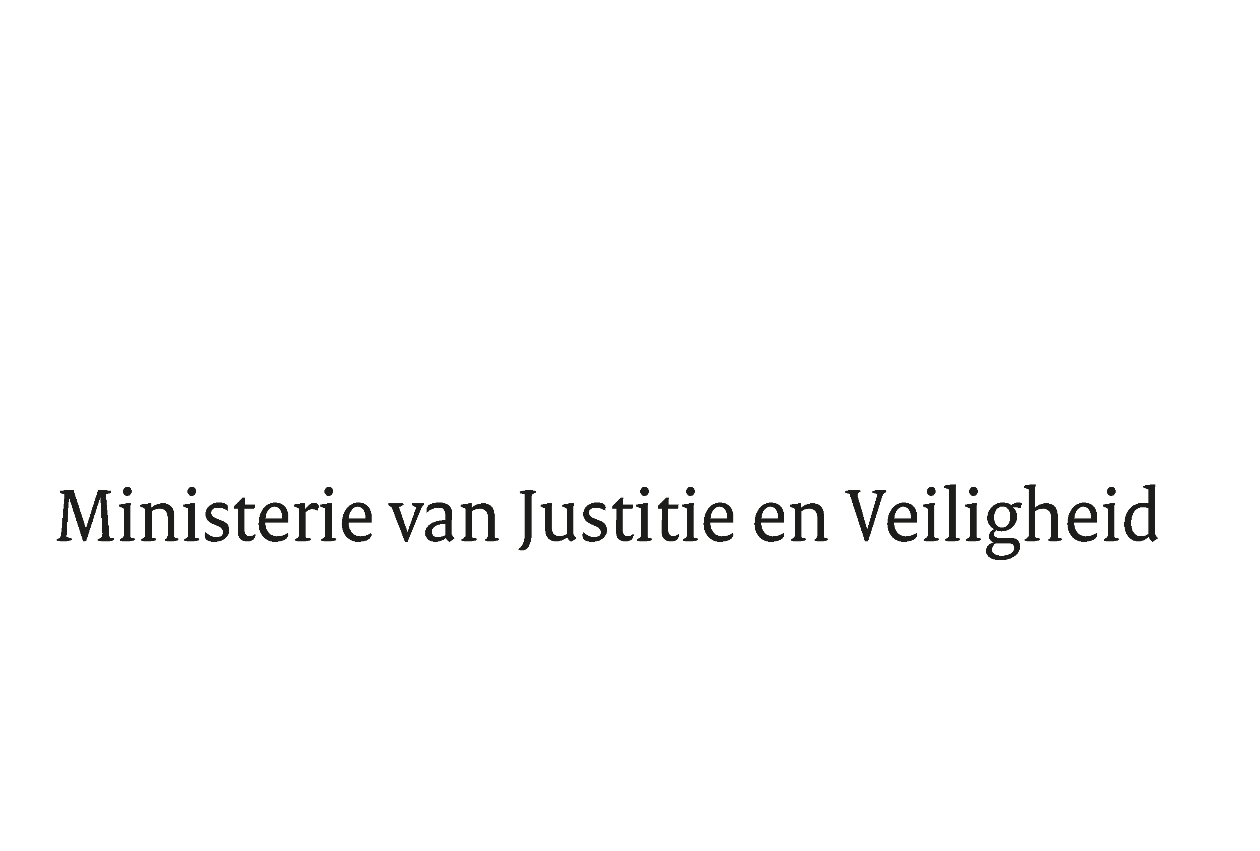

|  |
| --- |
|  |

|  |  |
| --- | --- |
| > Retouradres Postbus 20301 2500 EH  Den Haag | |
|  | |
|  | |
| Aan de Voorzitter van de Tweede Kamer  der Staten-Generaal  Postbus 20018  2500 EA DEN HAAG | |
|  | |
| Datum | 21 november 2024 |
| Onderwerp | Uitstelbericht Kamervragen over het artikel 'Kinderrechten en de toetsende taak van de Raad voor de Kinderbescherming' |

|  |
| --- |
| Directie  Bestuursondersteuning    Turfmarkt 147  2511 DP  Den Haag  Postbus 20301  2500 EH  Den Haag  www.rijksoverheid.nl/jenv      Ons kenmerk  5889133  **Uw kenmerk**  2024Z17166  Bij beantwoording de datum en ons kenmerk vermelden. Wilt u slechts één zaak in uw brief behandelen. |

Hierbij deel ik u, mede namens de staatssecretarissen van Justitie en Veiligheid en van Volksgezondheid, Welzijn en Sport, mede dat de schriftelijke vragen van het lid Bruyning (Nieuw Sociaal Contract), van uw Kamer aan de minister van Justitie en Veiligheid over het artikel 'Kinderrechten en de toetsende taak van de Raad voor de Kinderbescherming' (ingezonden 30 oktober 2024) niet binnen de gebruikelijke termijn kunnen worden beantwoord, aangezien nog niet alle benodigde informatie is ontvangen.

Ik streef ernaar de vragen zo spoedig mogelijk te beantwoorden.

De Minister van Justitie en Veiligheid,

D.M. van Weel

|  |
| --- |
|  |